Министерство науки и высшего образования Российской Федерации

Федеральное государственное бюджетное образовательное учреждение высшего образования «Рязанский государственный радиотехнический университет имени В.Ф. Уткина»

Рязанский станкостроительный колледж

Отчёт о практической работе №1

Создание базы данных, таблиц, связей

по дисциплине

«Основы проектирования баз данных»

Выполнил:

студент группы ИСП-22

Иванов И.И.

Проверил:

Родин Е.Н.

Рязань 2023

**Цели работы:**

* приобрести начальные навыки работы с MS SQL Server Management Studio;
* научиться создавать базы данных, таблицы, связи между таблицами средствами MS SQL Server Management Studio, а также средствами языка T-SQL;
* изучить возможности операторов CREATE и DROP.

**Ход выполнения работы:**

В ходе выполнения работы были проделаны следующие действия:

1) Выполнено подключение к SQL серверу (рисунок 1).

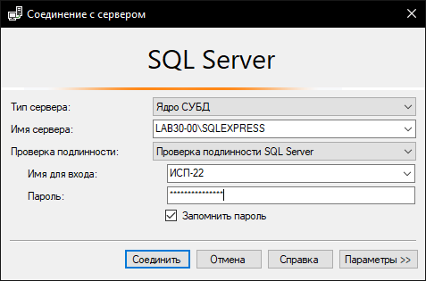

Рисунок 1 – Подключение к SQL серверу

2) Создана новая БД (рисунок 2).

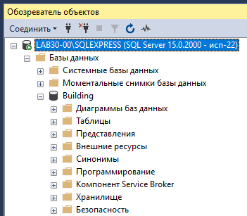

Рисунок 2 – Создание БД

Для создания БД использовался скрипт, приведенный ниже:

CREATE DATABASE [Building];

GO

USE [Building];

GO

3) Созданы таблицы БД в соответствии с заданной предметной областью (рисунок 3).

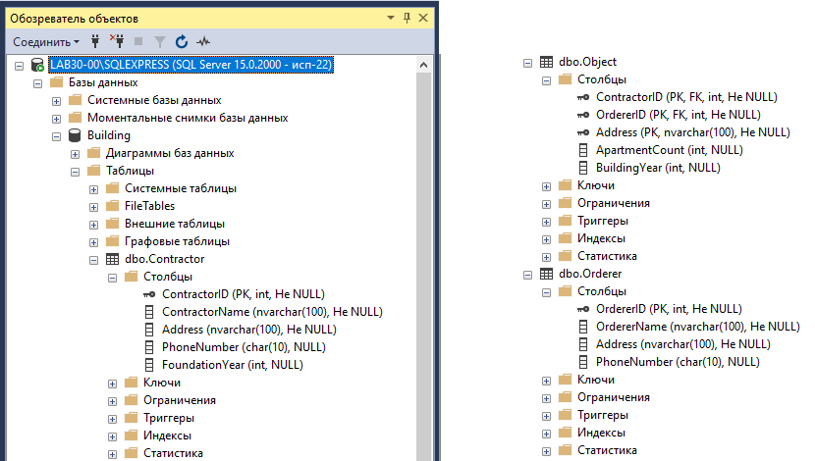

Рисунок 3 – Создание таблиц БД

Для создания таблиц использовался скрипт, приведенный ниже:

-- Заказчик

CREATE TABLE [Orderer]

(

[OrdererID] INT IDENTITY(1, 1) NOT NULL, -- Код

[OrdererName] NVARCHAR(100) NOT NULL, -- Наименование

[Address] NVARCHAR(100) NOT NULL, -- Адрес

[PhoneNumber] CHAR(10) NULL -- Телефон

-- Заказчик идентифицируется по коду

CONSTRAINT [PK_Orderer_OrdererID]

PRIMARY KEY ([OrdererID]),

-- Наименование заказчика уникально

CONSTRAINT [UQ_Orderer_OrdererName]

UNIQUE ([OrdererName]),

-- Телефон в формате 9*********

CONSTRAINT [CK_Orderer_PhoneNumber]

CHECK ([PhoneNumber] LIKE '9[0-9][0-9][0-9][0-9][0-9][0-9][0-9][0-9][0-9]')

);

-- Подрядчик

CREATE TABLE [Contractor]

(

[ContractorID] INT IDENTITY(1, 1) NOT NULL, -- Код

[ContractorName] NVARCHAR(100) NOT NULL, -- Наименование

[Address] NVARCHAR(100) NOT NULL, -- Адрес

[PhoneNumber] CHAR(10) NULL, -- Телефон

[FoundationYear] INT NULL -- Год образования

-- Подрядчик идентифицируется по коду

CONSTRAINT [PK_Contractor_ContractorID]

PRIMARY KEY ([ContractorID]),

-- Наименование заказчика уникально

CONSTRAINT [UQ_Contractor_ContractorName]

UNIQUE ([ContractorName]),

-- Телефон в формате 9*********

CONSTRAINT [CK_Contractor_PhoneNumber]

CHECK ([PhoneNumber]

LIKE '9[0-9][0-9][0-9][0-9][0-9][0-9][0-9][0-9][0-9]'),

-- Год образования - положительное число > 1700

CONSTRAINT [CK_Contractor_FoundationYear]

CHECK ([FoundationYear] > 1700)

);

-- Объект

CREATE TABLE [Object]

(

[ContractorID] INT NOT NULL, -- Подрядчик

[OrdererID] INT NOT NULL, -- Заказчик

[Address] NVARCHAR(100) NOT NULL, -- Адрес дома

[ApartmentCount] INT NULL -- Количество квартир

-- По умолчанию объекты одноквартирные

CONSTRAINT [DF_ApartmentCount]

DEFAULT 1,

[BuildingYear] INT NULL -- Год сдачи

-- По умолчанию объекты сдаются текущим годом

CONSTRAINT [DF_BuildingYear]

DEFAULT YEAR(GETDATE())

-- Объект идентифицируется заказчиком, подрядчиком и адресом

CONSTRAINT [PK_Object]

PRIMARY KEY ([ContractorID],

[OrdererID],

[Address]),

-- Количество квартир - положительное число

CONSTRAINT [CK_Object_ApartmentCount]

CHECK ([ApartmentCount] > 0),

-- Объект принимается заказчиком

-- Каждый заказчик может принимать несколько объектов

CONSTRAINT [FK_Object_Orderer]

FOREIGN KEY ([OrdererID])

REFERENCES [Orderer]([OrdererID])

ON DELETE CASCADE

ON UPDATE CASCADE,

-- Объект сдается подрядчиком

-- Каждый подрядчик может сдавать несколько объектов

CONSTRAINT [FK_Object_Contractor]

FOREIGN KEY ([ContractorID])

REFERENCES [Contractor]([ContractorID])

ON DELETE CASCADE

ON UPDATE CASCADE

);

GO

4) Создана диаграмма, включающая таблицы и все необходимые связи между таблицами (рисунок 4).

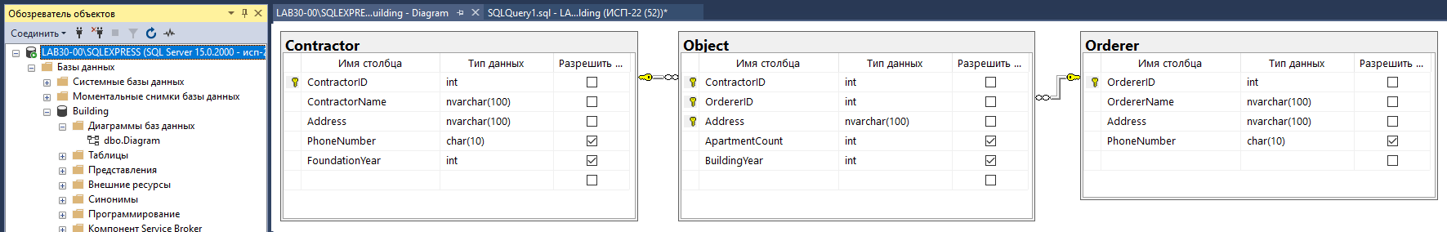

Рисунок 4 – Создание диаграммы БД

**Заключение**

Таким образом, в ходе выполнения работы были приобретены начальные навыки работы с MS SQL Server Management Studio, создания базы данных, таблицы, связей между таблицами средствами MS SQL Server Management Studio, а также средствами языка T-SQL; изучены возможности операторов CREATE и DROP.